Nguyễn Văn Vũ 12 CNTT4
MSSV : 1250080238

Phiếu bài tập 1

Cho 2 bảng dữ liệu:
KHOA(Makhoa, Tenkhoa, Dienthoai)
LOP(Malop, Tenlop, Khoa, Hedt, Namnhaphoc, Makhoa)
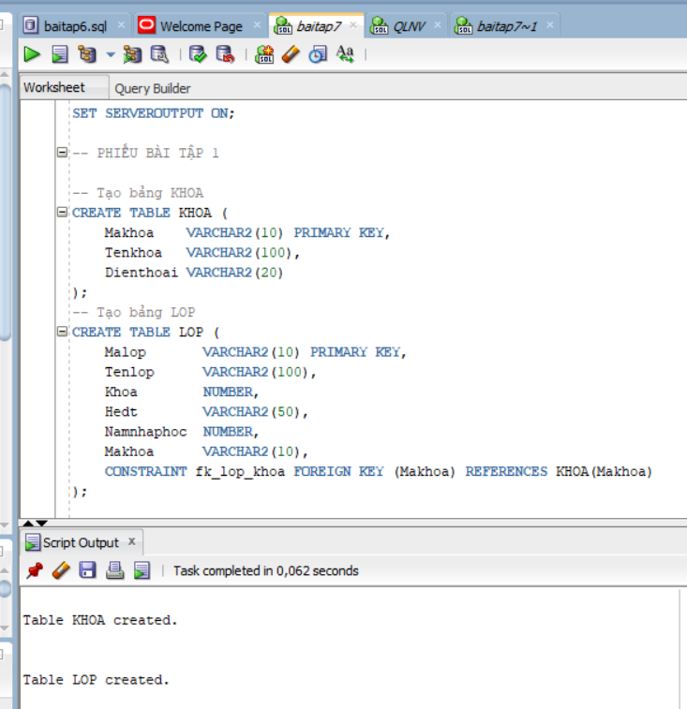
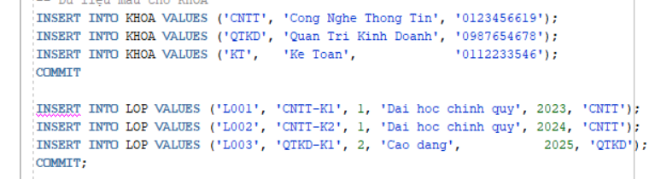
BÀI TẬP 1
Viết thủ tục nhập dữ liệu vào bảng KHOA với các tham số: makhoa, tenkhoa,
dienthoai. Kiểm tra xem tên khoa đã tồn tại trước đó chưa, nếu đã tồn tại đưa ra thông
báo, nếu chưa tồn tại thì nhập vào bảng KHOA. Test với 2 trường hợp.

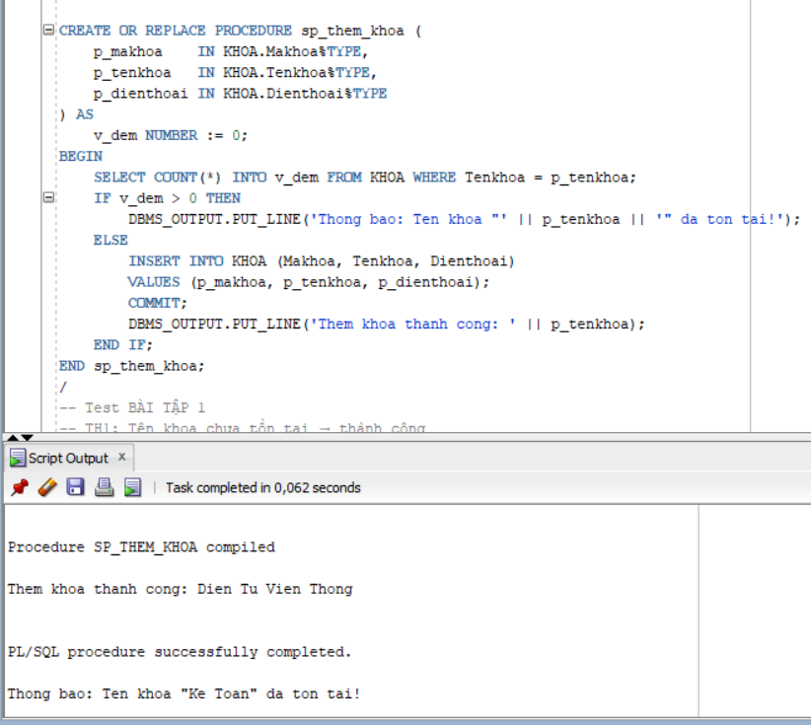
BÀI TẬP 2
Viết thủ tục nhập dữ liệu cho bảng LOP với các tham số: Malop, Tenlop, Khoa, Hedt,
Namnhaphoc, Makhoa.
• Kiểm tra xem tên lớp đã có trước đó chưa, nếu có thì thông báo.
• Kiểm tra xem Makhoa có trong bảng KHOA hay không, nếu không có thì thông
báo.
• Nếu đầy đủ thông tin thì cho nhập.
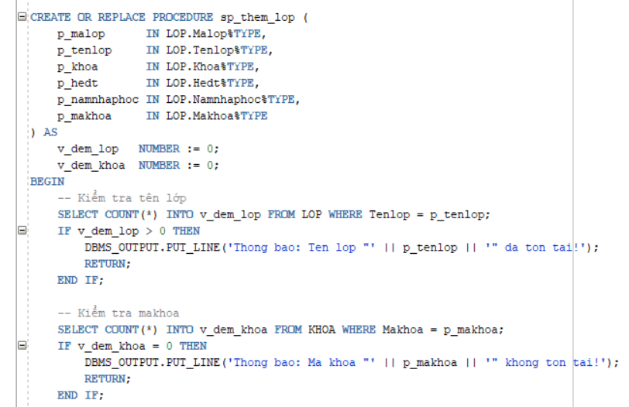
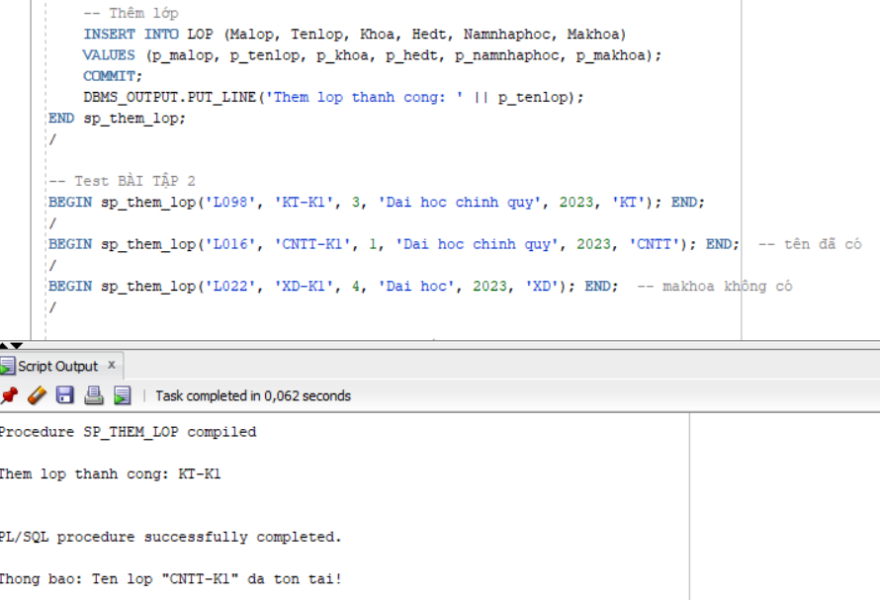

BÀI TẬP 3
Viết thủ tục nhập dữ liệu vào bảng KHOA với các tham số: makhoa, tenkhoa,
dienthoai. Nếu tên khoa đã tồn tại trả về giá trị 0, nếu chưa tồn tại thì nhập vào bảng
KHOA. Test với 2 trường hợp
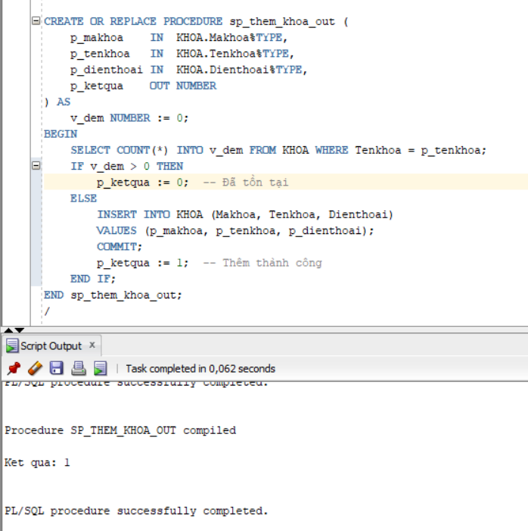

BÀI TẬP 4
Viết thủ tục nhập dữ liệu cho bảng LOP với tham số malop, tenlop, khoa, hedt,
namnhaphoc, makhoa.
• Tên lớp đã có trước đó chưa, nếu có trả về 0.
• Makhoa có trong bảng KHOA hay không, nếu không có trả về 1.
• Nếu đầy đủ thông tin thì cho nhập và trả về 2.
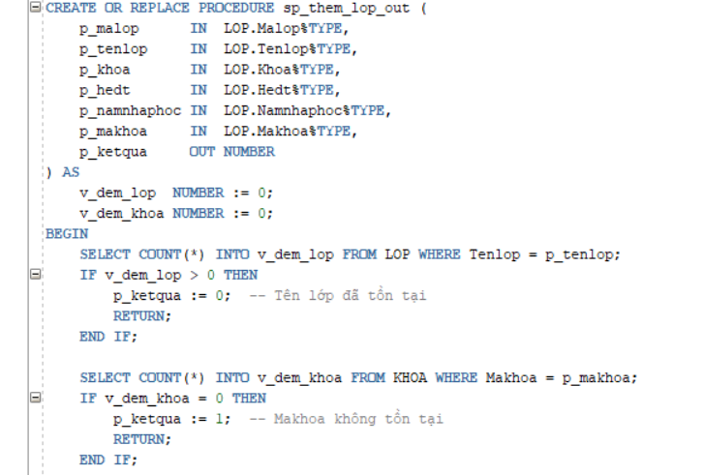
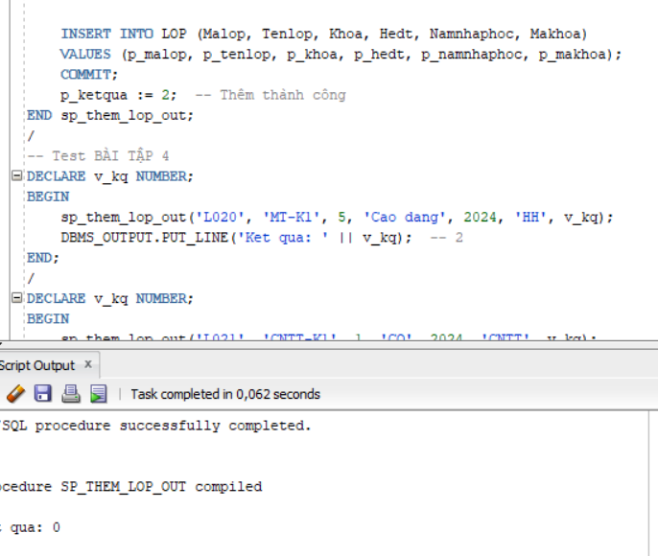

PHIẾU BÀI TẬP 2 – CSDL QLNV
A. Tạo CSDL có tên QLNV
B. Tạo các bảng dữ liệu
• Bảng Chức vụ: tblChucVu
• MaCV (khóa chính), TenCV
Bảng Nhân viên: tblNhanVien
• MaNV (khóa chính), MaCV (khóa ngoại → tblChucVu), TenNV, NgaySinh,
LuongCanBan, NgayCong, PhuCap
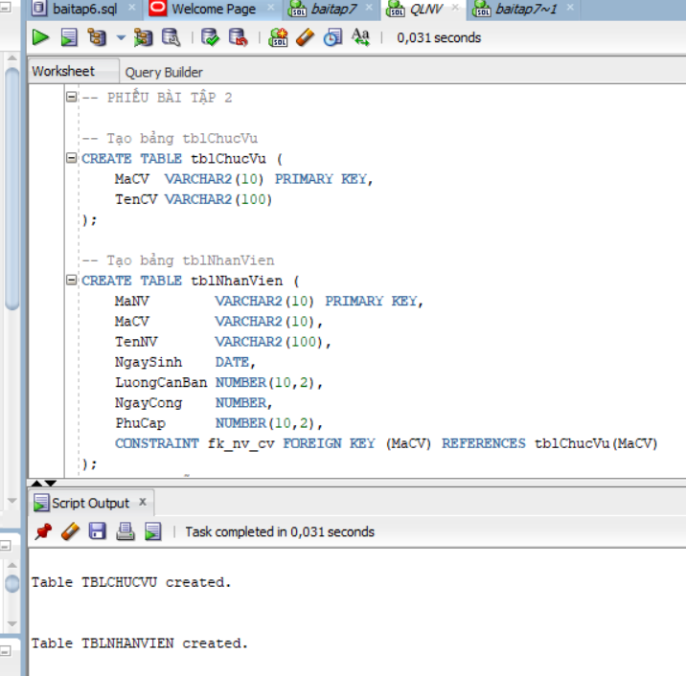
C. Chèn dữ liệu mẫu
Chèn ít nhất 4 chức vụ vào tblChucVu và 3 nhân viên vào tblNhanVien.

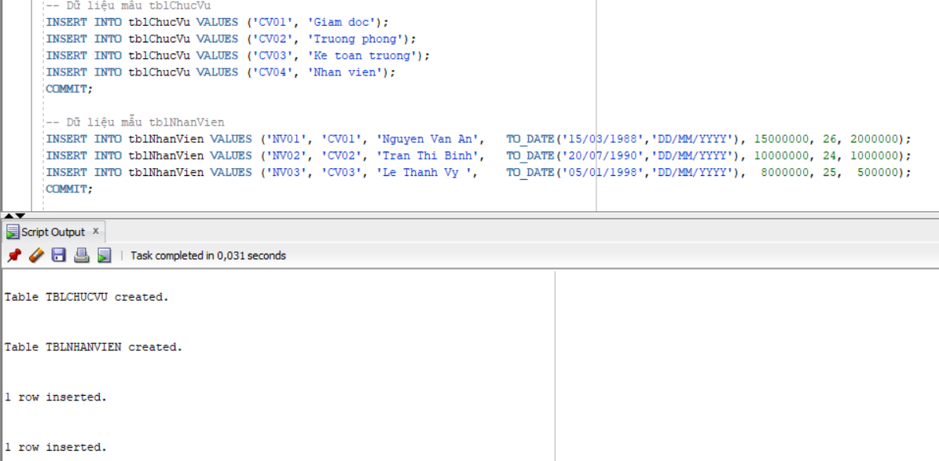D. Yêu cầu
a. Thủ tục SP_Them_Nhan_Vien
Tham số: MaNV, MaCV, TenNV, NgaySinh, LuongCanBan, NgayCong, PhuCap.
Kiểm tra MaCV có tồn tại trong bảng tblChucVu không. Nếu thỏa mãn thì thêm nhân
viên, nếu không đưa ra thông báo
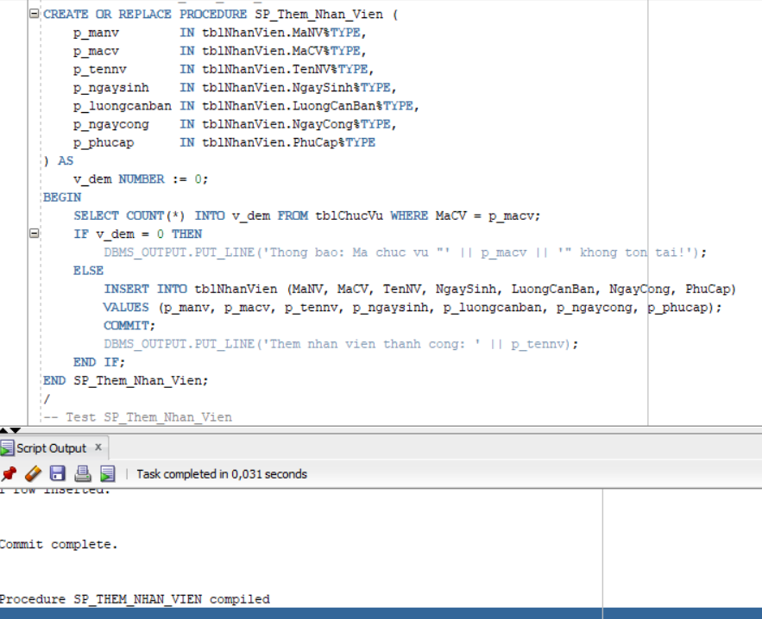

b. Thủ tục SP_CapNhat_Nhan_Vien
Cập nhật thông tin nhân viên (không cập nhật MaNV). Kiểm tra MaCV có tồn tại trong
tblChucVu không. Nếu thỏa mãn thì cập nhật, nếu không đưa ra thông báo.
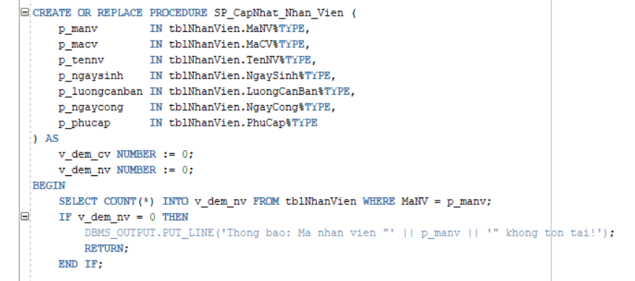
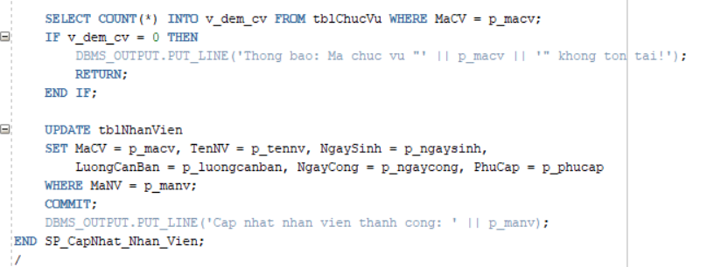
c. Thủ tục SP_LuongLN
Thủ tục không có tham số đầu vào. Tính và hiển thị lương theo công thức: Luong =
LuongCanBan × NgayCong + PhuCap.
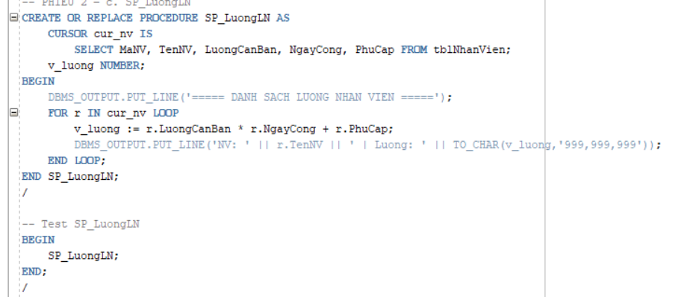
PHIẾU BÀI TẬP 3 – CSDL QLNV
D. Yêu cầu
1. Thủ tục sp_them_nhan_vien1 (có tham số OUT)
Tham số đầu vào: MaNV, MaCV, TenNV, NgaySinh, LuongCB, NgayCong, PhuCap.
Có thêm tham số OUT để trả kết quả. Trước khi chèn kiểm tra MaCV có tồn tại trong
bảng ChucVu chưa. Nếu chưa trả ra 0.
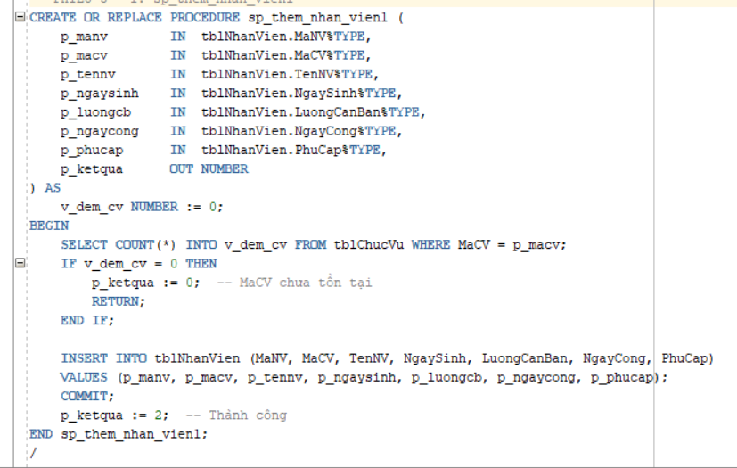

2. Sửa thủ tục – kiểm tra thêm MaNV trùng lặp
Nếu MaNV đã tồn tại trả ra 0. Nếu MaCV chưa tồn tại trả ra 1. Ngược lại cho phép
chèn bản ghi (trả ra 2 hoặc giá trị khác).
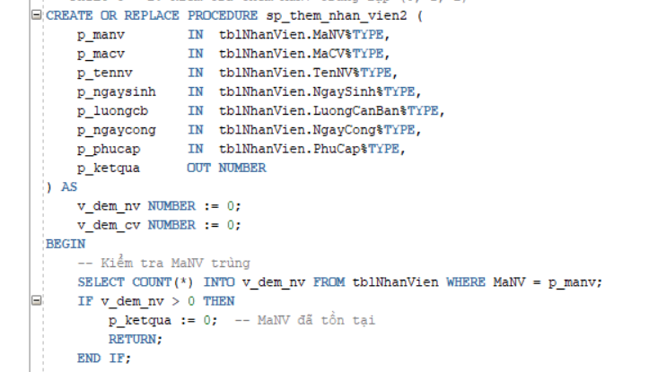
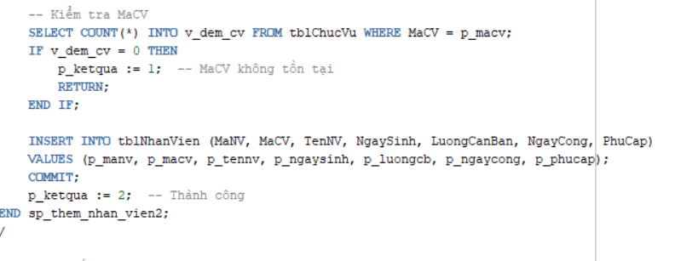
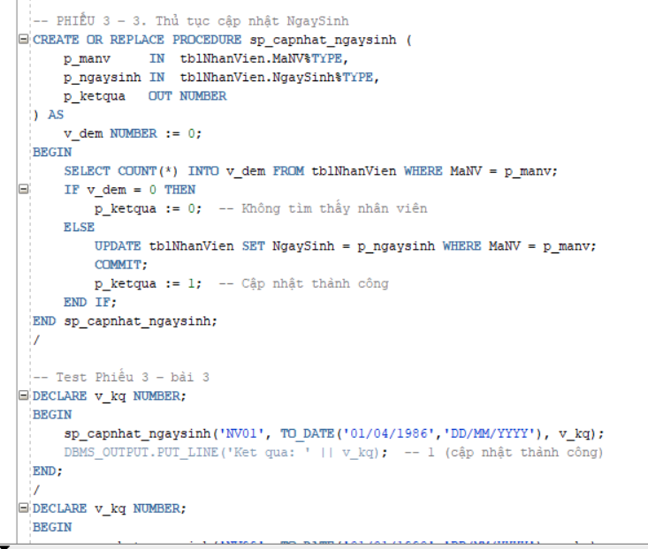
3. Thủ tục cập nhật NgaySinh cho nhân viên
Tham số đầu vào: MaNV, NgaySinh. Nếu không tìm thấy bản ghi cần cập nhật trả ra
0. Ngược lại cho phép cập nhật.


